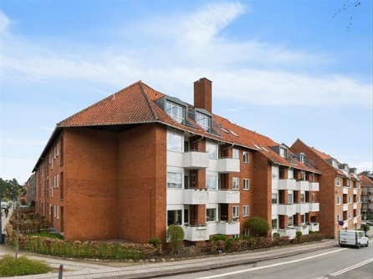

X I KALENDEREN
Sæt X i kalenderen d. 13 september. Her vil vi gentage successen med en arbejdsdag. Det var rigtigt hyggeligt sidste gang. Vi har opgaver som; Maling af opgangsdøre, Maling af gulv i vaskekælder, Have arbejde mv. Alt efter hvor mange deltagere, er der også andet malerarbejde som vi kan tilføje på listen.
Igen vil vi tilbyde frokost, kolde drikke og kaffe.
Invitationer med tilmeldelse bliver sendt ud snarest. Her vil I have mulighed for at skrive en ønskeopgave ind.
Husk ALLE er velkomne også selvom du er lejer.
CONTAINERPLADS + FÆLLES AREALER
Vi alle ved at der skal etableres en plads til containerne i nærmeste fremtid. Rudersdal kommune vil udvide affaldssorteringen indenfor det næste lille år. Desuden kunne vores fælles have trænge til en opgradering; Svellerne er ved at være møre, hegnet i skel er ved at vælte og i et bed er et træ gået ud.
I den forbindelse vil vi meget gerne høre om I har ideer og ønsker vi kunne implementere i en kommende plan.
- Vi har allerede talt om disse ideer:
- Container plads/overdække – gerne med grønne planter som kan skjule/gøre det pænt at se på.
- Tørreplads
- Større have/græs areal
- 2-3 mindre terrasser/oaser til borde/stole
Send gerne mail til bestyrelsen såfremt I har flere ideer: nairobi2holte@gmail.com

RESTAFFALD OG SKAKTE
Desværre har vi oplevet at der er smidt knive i skakten. Disse knive er skarpe og var årsag til at papirsposen i bunden blev skåret op. Desuden er det livsfarligt for de folk fra vores ejendomsservice, der tager posen over skulderen for at bære dem. Knive skal, uanset type af skaft - i metal!
SORTERINGS TIP
Pizza bakker er restaffald grundet de ofte er sovset ind i olie og andet snask. Klap den sammen til en firkant, kom den i din affaldspose og ud i skakten. De skal ikke i pap.

Venlig hilsen Bestyrelsen

